Республиканское государственное казенное учреждение
дополнительного профессионального образования
«Учебно-методический центр экологической безопасности
и защиты населения»


Методическая рекомендация

«Безопасность ребёнка. Один дома»

Йошкар-Ола

1  Для того, чтобы обеспечить безопасность ребёнка взрослым необходимо предпринять ряд мер и строго придерживаться основных требований безопасности.  В первую очередь с ребёнком нужно проводить  постоянную разъяснительную работу, используя примеры, сказки, рисунки и всё то, что поможет ребёнку понять, какие ситуации бывают опасными, как поступить, попав в них и как их избежать. Учёба пойдёт впустую, если не учитывать и особенности детской психики, которая противится формам «запрещено», «нельзя», «ты обязан» и т. д. Лучше действуют формулы типа: «Давай учиться вместе», «Помоги мне избавиться от беспокойства за тебя». Ситуации следует проверять в игровой форме, а объяснения лучше подкреплять доступными примерами. Например, мал, напомните ребенку о печальной судьбе семерых козлят, доверившихся волку.    5  Если кто-то пытается взломать вашу дверь, он должен тут же позвонить в полицию, а затем соседям или знакомым, которые живут поблизости.  Уходя в вечернее время, не забудьте включить свет в комнатах, это отпугнёт злоумышленников, и вашему ребёнку будет не страшно одному.  Если вы живёте на первых этажах, зашторьте окна.  Если кто-то стучится к вам в окно, ваш ребёнок должен громко кричать: «Папа! Папа! Иди сюда» и ни в коем случае не подходить к окну. Если у ребенка свой ключ от квартиры никогда не вешайте его ему на шею.  Лучший вариант оставлять ключ у кого – то из проверенных соседей.  И еще: если вы оставляете ребенка одного- обязательно организуйте ему интересный досуг.  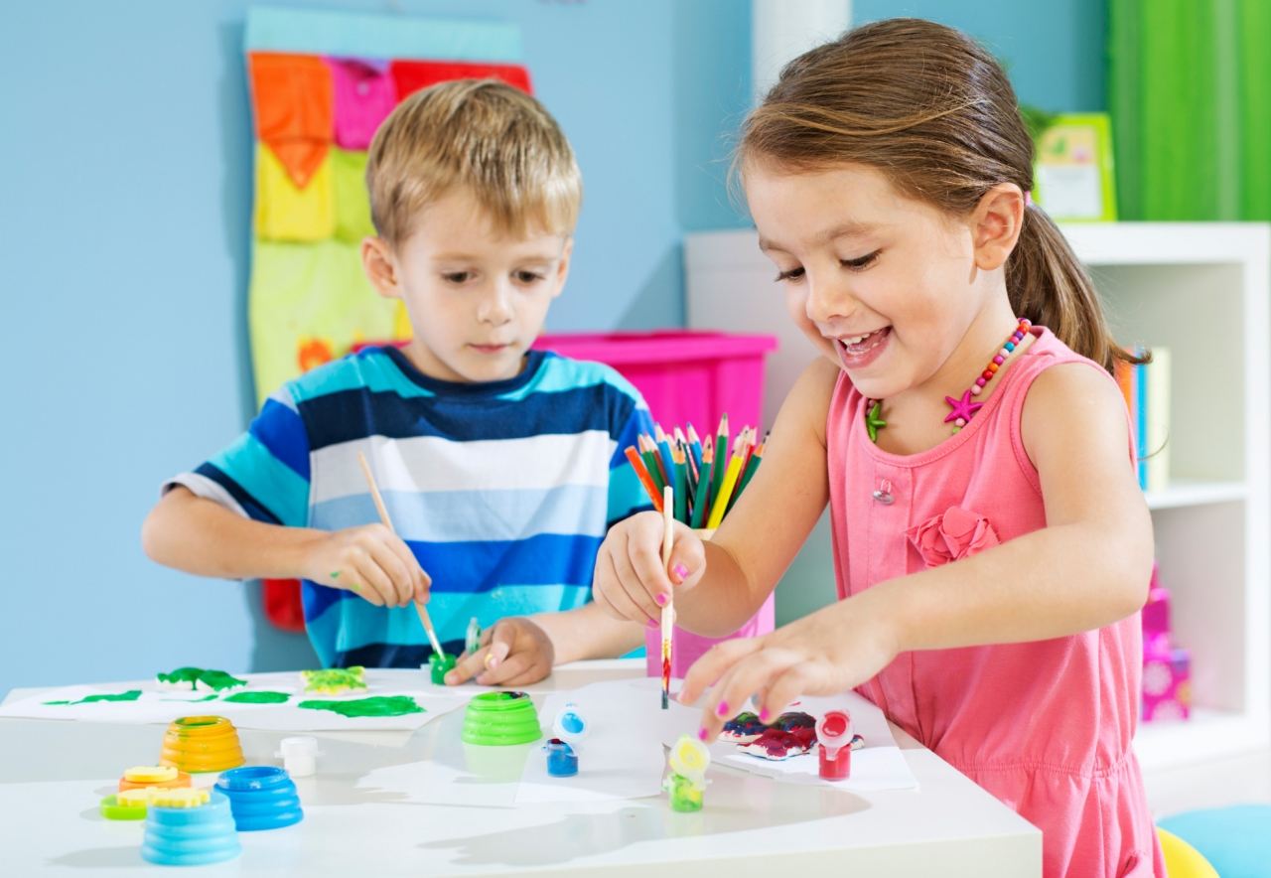  3  5. Не оставляйте открытыми входные двери.  6. Не оставляйте на видных и доступных для детей местах спички, зажигалки, горелки и др.  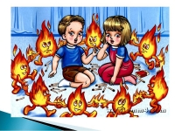  7. Не оставляйте включенными электроприборы.  8. Используйте специальные заглушки для розеток.  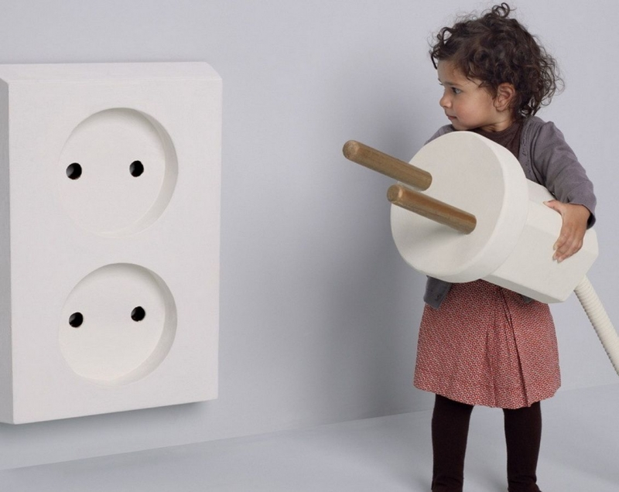  9. Электропровода «спрячьте» под электрокоробкой.  10. Используйте специальные накладки на углы мебели во избежание травм от столкновения с мебелью.  11. Не оставляйте детей без присмотра с домашними животными. Помните, люди живут разумом, а животные  – инстинктом. Своевременно проходите обязательный |  | 6  Телефоны, которые нужно помнить  в любой ситуации  2  Второе – родителям необходимо создать ребёнку благоприятные условия в жилище, используя всевозможные защитные механизмы, приспособления и соблюдая самим правила пожарной безопасности.  Ребенок должен знать, что что бы с ним не случилось, папа и мама всегда помогут.  Итак, короткие правила  1. Не оставляйте детей одних дома!  2. Оставив ребёнка одного, обязательно обеспечьте ребенка номерами телефонов экстренной помощи 112, 01,02,03, номерами телефонов родителей, соседей.  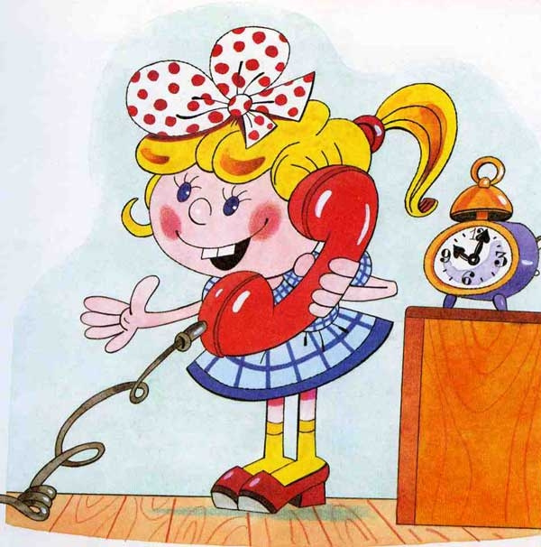  3. Обязательно выучите с ребёнком его ФИО, ФИО родителей, адрес, номер домашнего телефона.  Положите в карман одежды, портфель ребёнка памятку с номерами телефонов родителей и др. информацией.  4. Не оставляйте открытыми окна. Используйте специальные механизмы, чтобы ребенок не открыл окно  4  медицинский осмотр животных, их вакцинацию.  12. Не держите дома ядовитые растения.  13. Расставляя предметы интерьера (декоративные статуэтки, посуду, книги), не ставьте их на край мебели. Периодически проверяйте крепление полок, шкафов, бытовой техники.  14. Держите в недоступном месте продукцию бытовой химии; едкие вещества (уксус, перец и др).  Закрывая дверь, попросите ребёнка накинуть цепочку, и после вашего возвращения он её снимет только тогда, когда вы, открыв дверь ключом, чётко скажете: «Это мама (папа)!».  Объясните ребёнку, что он не должен вступать в разговоры с кем-то через дверь. В ответ на просьбы открыть, дать стакан воды, помочь соседу или маме, и на все остальное ребенок может ответить только: «Сейчас я позвоню соседу, он откроет дверь и поможет вам».  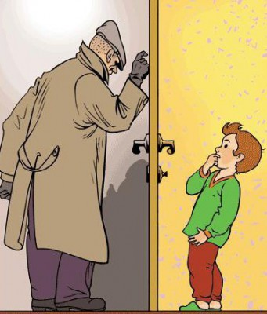
  № п/п | Наименование учреждения | телефон
  1 | Единая дежурно-диспетчерская служба | 112
   | Единый телефон пожарных и спасателей | 01 (101)
  2 | Полиция | 02 (102)
  3 | Станция скорой медицинской помощи | 03 (103)
  4 | Аварийная газовая служба | 04 (104)

